W Y D A T K I

Ustalony plan wydatków budżetu Miasta Bełchatowa na dzień 01.01.2010 roku wynosił
161.556.429,37 zł
W trakcie 2010 roku, uchwałami Rady Miejskiej i Zarządzeniami Prezydenta, dokonano zwiększenia planu wydatków budżetowych o kwotę 3.745.723,54 zł
na którą składają się:
- zmiany w planie dochodów budżetowych o kwotę in plus + 7.719.056,38 zł
- zmiany w planie przychodów budżetu miasta o kwotę in minus - 2.473.332,84 zł
w tym:
- kredyt bankowy długoterminowy - 7.000.000,00 zł
- wolne środki z lat ubiegłych + 4.526.667,16 zł
- zmiany w planie rozchodów budżetu miasta o kwotę in minus - 1.500.000,00 zł

Po dokonanych zmianach, plan wydatków budżetowych na dzień 31.12.2010 roku zamknął się kwotą 165.302.152,91 zł
i został zrealizowany w wysokości 157.296.631,57 zł
co stanowi 95,2 %

Z kwoty zrealizowanych wydatków ogółem przypada na:
- wydatki bieżące 123.874.783,58 zł
co stanowi 78,8 %

- wydatki majątkowe 33.421.847,99 zł
co stanowi 21,2 %

Strukturę wydatków budżetowych przedstawia poniższy wykres:

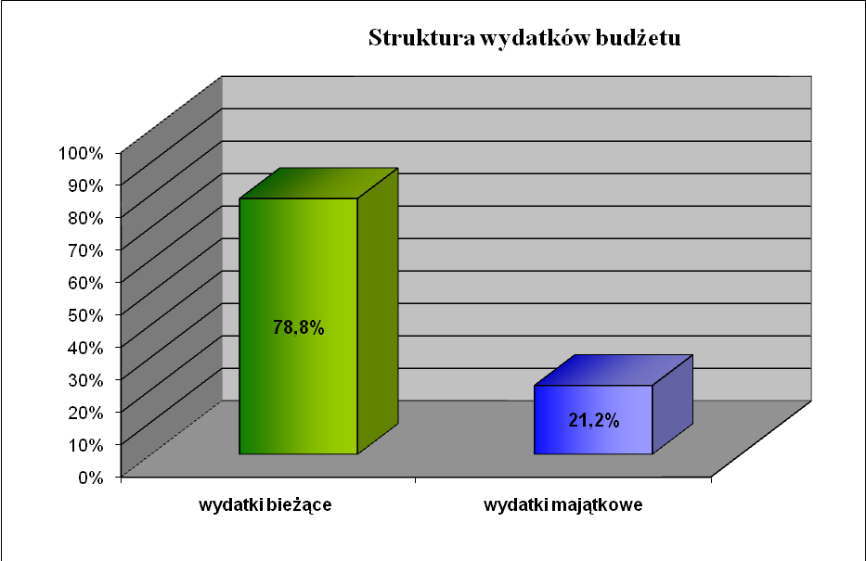

Ze względu na rodzaj wykonywanych zadań, struktura zrealizowanych wydatków kształtuje się następująco:

- zadania własne 142.124.731,76 zł

- zadania zlecone 12.069.516,04 zł

- zadania realizowane na podstawie
porozumień z jednostkami samorządu terytorialnego 1.294.350,37 zł

- pomoc rzeczowa i finansowa 1.808.033,40 zł

Strukturę wydatków budżetowych, ze względu na rodzaj wykonywanych zadań, przedstawia poniższy wykres:

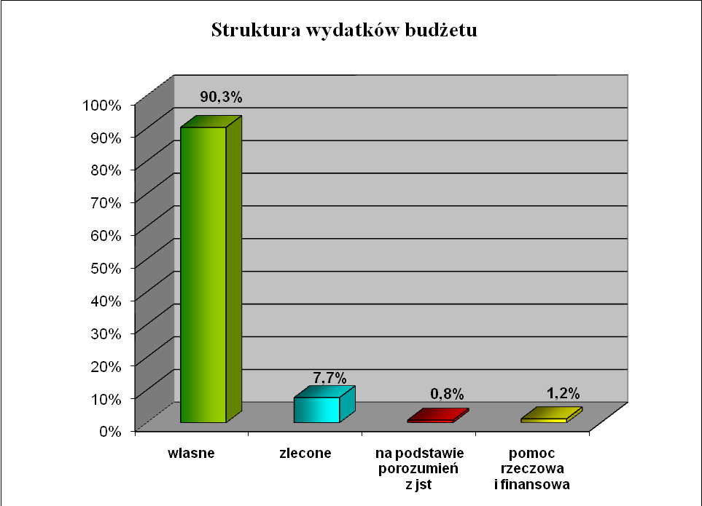

Wykonanie wydatków w stosunku do ustalonego planu, w podziale na działy, rozdziały
i paragrafy klasyfikacji budżetowej przedstawia Tabela Nr 2.

